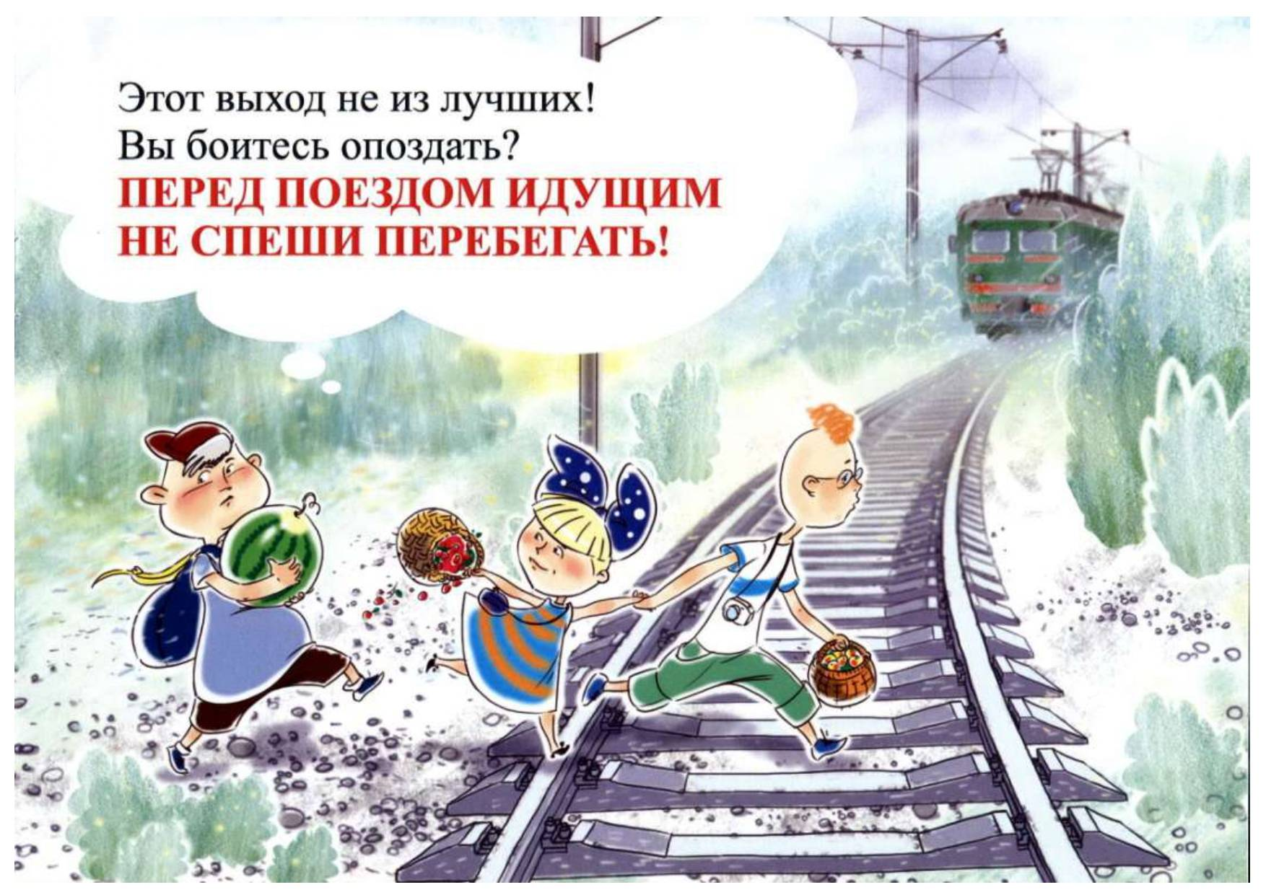

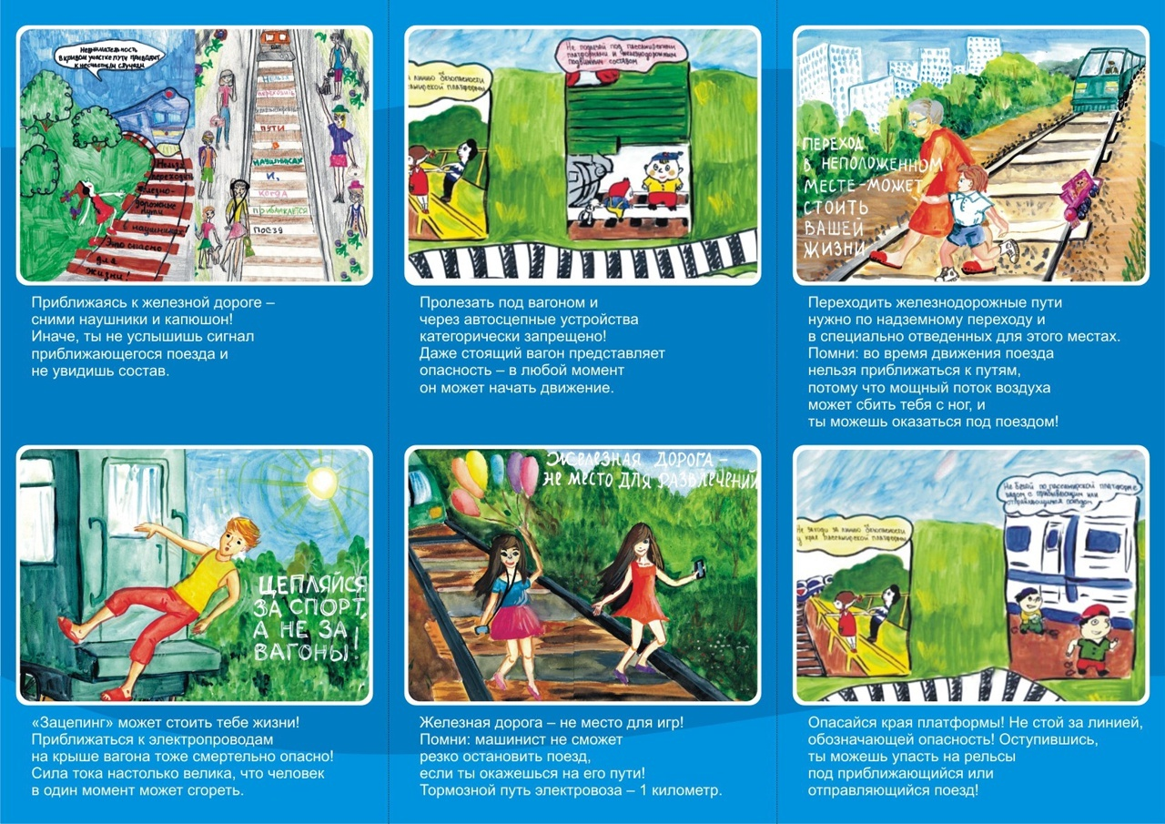

Безопасность на железной дороге

Уважаемые родители!!!

Не допускайте нахождения детей на железной дороге.

Жизнь и здоровье детей дороже чем невнимательность…